แผนพัฒนาการเกษตร
ระดับอำเภอ/ตำบล ปี 2562
อำเภอลำลูกกา
จังหวัดปทุมธานี

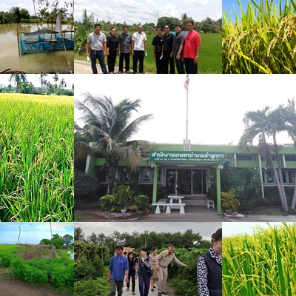

จัดทำโดย
สำนักงานเกษตรอำเภอลำลูกกา จังหวัดปทุมธานี
กรมส่งเสริมการเกษตร กระทรวงเกษตรและสหกรณ์

